





## UJIKOM JUNIOR WEB PROGRAMMING – PPKD JAKARTA PUSAT

## TAHUN AJARAN 2024 - ANGKATAN

Sistem Informasi Pendaftaran Pelatihan di PPKD Jakarta Pusat

# Panduan Umum

1. **Project Criteria**
   * Projek anda harus diberi nama “WEB_[NAMA_ANDA_NAMA_PROJEK.
   * Gunakan bahasa pemograman yang anda kuasi (PHP atau Framework Php Laravel)
   * Waktu Pengerjaan sebanyak 480 Menit atau 8 jam.
2. **Database**
   * Anda tidak diperbolehkan mengubah struktur database (table, kolom)
   * Semua proses penghapusan harus dilakukan menggunakan konsep ‘soft_delete’ yaitu “sebuah operasi di mana sebuah flag digunakan untuk menandai data sebagai tidak dapat digunakan, tanpa menghapus data itu sendiri dari database”. Dalam hal ini flag nya adalah ‘deleted_at’. Perhatikan dengan seksama.
3. **User Interface Design**
   * Anda boleh menggunakan template tertentu.

# Sistem Informasi Pendaftaran Pelatihan

# Di PPPKD Jakarta

Buatkan sebuah Sistem Informasi / Aplikasi Pendaftaran Pelatihan di PPKD Jakarta Pusat dengan ketentuan sebagai berikut:

* **CALON PESERTA**
* Terdiri dari dua Level yaitu Calon Peserta ,Admin Pelatihan dan Administrator.
* Calon Peserta mendaftar pelatihan di PPKD Jakarta Pusat.
* Terdapat 16 Jurusan tersedia di PPKD Jakarta Pusat diantaranya
  + Operator Komputer
  + Bahasa Inggris
  + Desain Grafis
  + Tata Boga
  + Tata Busana
  + Tata Graha
  + Teknik Pendingin
  + Teknik Komputer
  + Otomotif Sepeda Motor
  + Jaringan Komputer
  + Barista
  + Bahasa Korea
  + Make Up Artist
  + Video Editor
  + Content Creator
  + Web Programming
* Calon Peserta mendaftar dan memilih jurusan yang tersedia
* Setelah mendaftar calon peserta menunggu data daftar diri di verifikasi oleh Admin Pelatihan
* Ketika di nyatakan lolos peserta di wajibkan untuk mendaftarkan ulang
* Ubah status daftar menjadi Lolos jika dinyatakan Lolos dan Tidak Lolos Jika dinyakan tidak Lolos
* Calon Peserta bisa melihat informasi pengumuman jika dinyatakan lolos dan tidak lolos
* **ADMIN PELATIHAN**
* Melihat data pendaftar pelatihan
* Mengubah status jadi lolos jika lolos dan tidak lolos jika tidak lolos
* Melihat Riwayat pelatihan peserta
* **ADMINISTRATOR**
* Mengolah data Master
* Mengubah Gelombang yang aktif, jika aktif gelombang satu maka gelombang yang akan muncul gelombang satu dan yang aktif gelombang 2 maka yang akan muncul yaitu gelombang 2

1. ERD (Entity Relation Diagram)

­­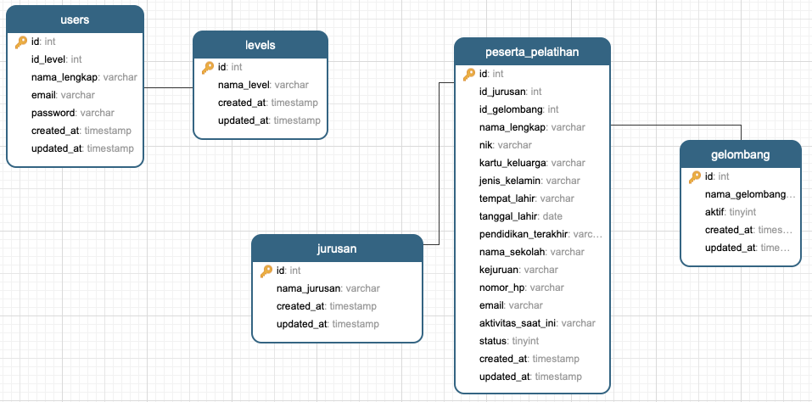

**Gambar 1. Login Form**

**“Programming is thinking, not typing. But of course, why not both?”**